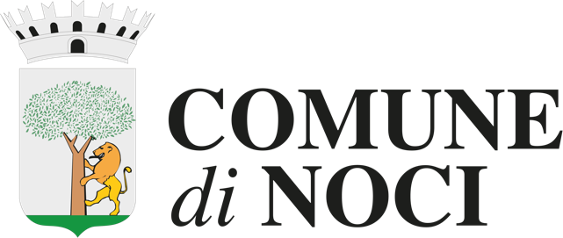

**COMUNE DI NOCI**

Città Metropolitana di Bari

--------------------

Non sono stati conferiti incarichi a titolo gratuito nell’anno 2024